Техническая спецификация
по техническому обследованию надежности и устойчивости здания Переходного пандуса

1.Описание и требуемые функциональные, технические, качественные и эксплуатационные характеристики.
Необходимость технического обследования вызвана появлением трещин в стеновых конструкциях и перекрытиях пандуса на высоту с 1-го по 5-ые этажи.
Экспертное обследование, оценка технического состояния, разработка схем, чертежей и выдача рекомендаций по устранению выявленных дефектов, конструктивных недостатков и предложений по дальнейшей эксплуатации строительных конструкций здания (сооружения).
Выполнить обследование строительных конструкций фундаментов зданий, специальные анализы материалов конструкций, проведение проверочного расчета с учетом фактических или прогнозируемых нагрузок и действительного состояния конструкций.
Диагностика состояния строительных конструкций фундаментов и подземных сооружений.

Согласно Приказу и.о. Министра промышленности и строительства Республики Казахстан от 10 апреля 2026 года № 161 «Об утверждении Правил определения технической сложности строительных объектов», отнесен к уровню ответственности первый – повышенный.

2. Технические характеристики объекта
Пятиэтажное сооружение пандуса каркасного типа между корпусами профильной больницы. Имеется подвальная часть под сооружением пандуса.
Схема участка обследования
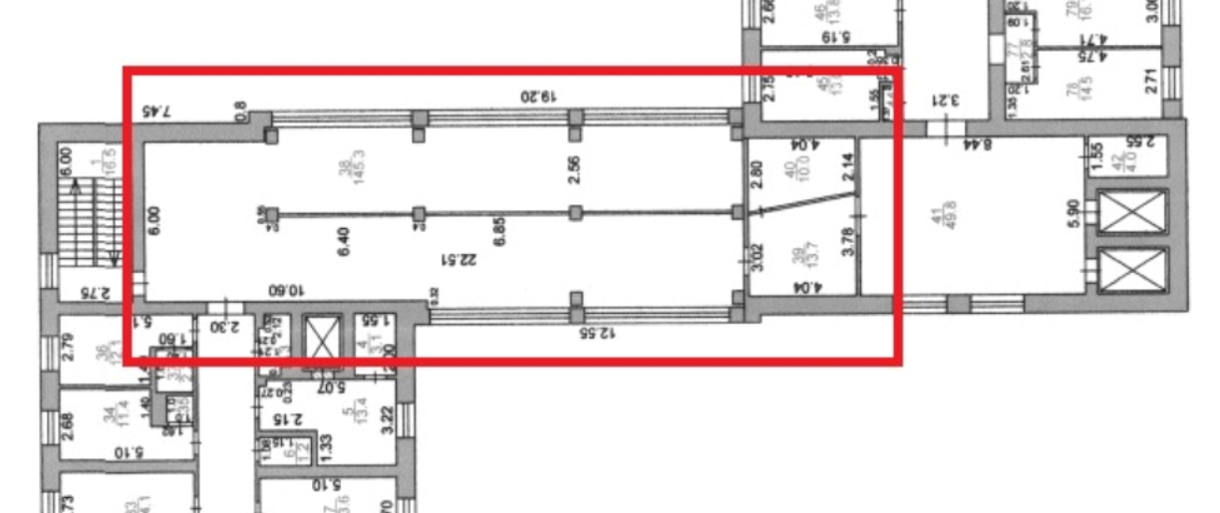

№ п/п | Наименование объекта | Технические характеристики
1 | Галерея пандуса 5-этажей +подвал | Sзастр=250,5м², H (в отметках)=-2.500 +15.700  Каркас ж/б колонны, ограждение ж/б панели, светопрозрачные витражи, плиты перекрытия – ж/ б, наклонные монолитные пандусы

3. Необходимо выполнить следующий вид работ
- Подрядчик аккредитованный, обязан предоставить программу работ и согласовать с Заказчиком в течение 3 рабочих дней с момента подписания договора.
- Выполнить детальный осмотр конструкции здания и сооружения.
- Выполнение шурфов в прифундаментной части с последующей обратной засыпкой грунта.
- Выполнить определение осадки фундамента и уровень деформации грунтов основания, с обнаружением скрытых дефектов железобетонных конструкций.
- Определить толщину защитного слоя бетона и диаметр арматуры.
- Определить неразрушающими методами прочность бетона в основной массе, с применением механических (ГОСТ 22690-2015) и ультразвуковых приборов (ГОСТ 17624-2021).
- Составить ведомости объемов ремонтно-восстановительных работ с выведением объема ремонтных работ.
- Разработать на основании сделанных выводов рекомендаций мероприятия по усилению необходимых конструкций.
- Выдать техническое заключение с выводами и рекомендациями.
Поставщик обязан применять разрешенные приборы и средства измерений.
Аккредитованному поставщику в работе необходимо руководствоваться законом РК «Об архитектурной, градостроительной и строительной деятельности в РК».

4.Гарантийные обязательства
По окончании технического диагностирования Подрядчик передает Заказчику отчет об экспертно-техническом диагностировании, не менее чем за 7 рабочих дней до предоставления акта сдачи-приёмки выполненных работ.
Гарантийные обязательства составляет не менее 24-х месяцев со дня подписания актов выполненных работ.
Замечания, выявленные Заказчиком, Подрядчик устраняет и направляет повторно на согласование Заказчику.
Дубликаты отчета/заключения и другой документации, оформляемые Подрядчиком во исполнение обязательств по настоящему документу, выдаются/предоставляются Заказчику безвозмездно.
Повторный выезд Подрядчика на объект технического диагностирования после устранения замечаний, для проведения дополнительного технического диагностирования осуществляется без дополнительной оплаты.

5. Срок выполнения работ 15 рабочих дней с момента подписания договора

6. Специальные мероприятия В случае выявления аварийных мест акцентировать внимание Заказчика с предоставлением рекомендаций по усилению с целью исключения потери устойчивости конструкций.
Место выполнения работ: КГП на ПХВ “Многопрофильная больница имени профессора Х.Ж.Макажанова”, улица Муканова 5/3.

Өтпелі пандус ғимаратының құрылымдық сенімділігі мен орнықтылығын техникалық бағалауға арналған техникалық сипаттама
1. Сипаттамасы және талап етілетін функционалдық, техникалық, сапалық әрі пайдалану сипаттамалары.
Техникалық бағалау қажеттілігі пандустың 1-қабаттан 5-қабатқа дейінгі қабырға құрылымдары мен жабын плиталарында жарықтардың пайда болуына байланысты туындап отыр.
Сараптамалық тексеру, техникалық жағдайды бағалау, сызбалар мен жобалық құжаттаманы әзірлеу, анықталған ақаулар мен құрылымдық кемшіліктерді жою бойынша ұсыныстар беру, сондай-ақ ғимараттың (немесе құрылыстың) тіреуіш элементтерін одан әрі пайдалануға қатысты ұсыныстарды дайындау.
Ғимарат іргетастарын тексеру, құрылыс материалдарына арнайы талдау жүргізу, сондай-ақ нақты немесе жобалық жүктемелерді және құрылымдардың қазіргі жағдайын ескере отырып, тексеру есептеулерін орындау.
Ғимарат іргетастары мен жер асты құрылымдарының жағдайын диагностикалау.
Қазақстан Республикасы Өнеркәсіп және құрылыс министрінің міндетін атқарушының 2026 жылғы 10 сәуірдегі «Құрылыс объектілерінің техникалық күрделілігін айқындау қағидаларын бекіту туралы» № 161 бұйрығына сәйкес, ол жауапкершіліктің бірінші — жоғарылатылған — деңгейіне жатқызылды.
2. Нысанның техникалық сипаттамалары
Мамандандырылған аурухана ғимараттарының арасында орналасқан, қаңқалы құрылымды, бес қабатты пандус ғимараты. Пандус құрылымының астында жертөле қабаты бар.

Тексерілетін аумақтың сызбасы

№ п/п | Нысан атауы | Техникалық сипаттамалар
1 | Пандус галереясы, 5 қабат + жертөле | Sәзірлеуші=250,5м², H (тектерде)=-2.500 +15.700  Темірбетон бағаналы қаңқа, темірбетон панельді қоршау, жарық өткізгіш аспалы қабырғалар, темірбетон жабын плиталары, көлбеу монолитті пандустар

3. Төмендегі жұмыс көлемі орындалуы тиіс:
4.1 Аккредиттелген Мердігер шартқа қол қойылған күннен бастап 3 жұмыс күні ішінде жұмыс бағдарламасын ұсынуға және Тапсырыс берушінің мақұлдауын алуға міндетті.
4.2 Ғимарат пен құрылыс элементтерін егжей-тегжейлі тексеруден өткізу.
4.3 Іргетастардың жанынан сынама шурфтар (қазбалар) қазу және кейін оларды топырақпен қайта толтыру.
4.4 Іргетастың шөгуін және іргелес топырақтың деформация деңгейін анықтау, сондай-ақ темірбетон құрылымдарындағы жасырын ақауларды анықтау.
4.5 Бетонның қорғаныш қабатының қалыңдығын және арматура өзектерінің диаметрін анықтау.
4.6 Бұзбай бақылау әдістерін, атап айтқанда механикалық сынау (МЖОС 22690-2015) және ультрадыбыстық бақылау (МЖОС 17624-2021) әдістерін қолдана отырып, бетонның (құрылымдардың негізгі бөлігіндегі) беріктігін анықтау.
4.7 Жөндеу және қалпына келтіру жұмыстарының кестелерін, соның ішінде жөндеу жұмыстарының жалпы көлемін дайындау.
4.8 Қорытындылар мен ұсынымдарға сүйене отырып, қажетті құрылымдық элементтерді нығайту шараларын әзірлеу.
4.9 Зерттеу нәтижелері мен ұсынымдар қамтылған техникалық есепті дайындап беру.
Қызмет көрсетуші бекітілген аспаптар мен өлшеу жабдықтарын пайдалануға міндетті.
Аккредиттелген қызмет көрсетуші өз жұмысын жүргізу барысында Қазақстан Республикасының «Қазақстан Республикасындағы сәулет, қала құрылысы және құрылыс қызметі туралы» Заңын басшылыққа алуы тиіс.
4. Кепілдік міндеттемелері
Техникалық диагностика аяқталғаннан кейін, Мердігер орындалған жұмыстарды қабылдау-тапсыру актісін ұсынардан кемінде 7 жұмыс күні бұрын Тапсырыс берушіге техникалық диагностика есебін тапсыруы тиіс.
Кепілдік мерзімі орындалған жұмыстарды қабылдау-тапсыру актілеріне қол қойылған күннен бастап кемінде 24 айды құрайды.
Мердігер Тапсырыс беруші анықтаған кемшіліктерді жоюға және құжаттаманы Тапсырыс берушіге қайта бекітуге ұсынуға міндетті.
Мердігердің осы құжат бойынша өз міндеттемелерін орындау барысында дайындаған есебінің/қорытындысының және басқа да құжаттаманың көшірмелері Тапсырыс берушіге тегін беріледі.
Анықталған кемшіліктер жойылғаннан кейін, Мердігердің техникалық диагностикалық бағалау жүргізілген нысанға қайта баруы ешқандай қосымша ақысыз жүзеге асырылады.
5. Жұмысты орындау мерзімі
Келісім шартқа қол қойылған күннен бастап 15 (он бес) жұмыс күні.
6. Арнайы шаралар:
Сыни немесе қауіпті аймақтар анықталған жағдайда, Тапсырыс берушіге хабарлануы тиіс; сондай-ақ, құрылымдық тұрақтылықтың жоғалуына жол бермеу мақсатында конструкцияларды нығайту бойынша ұсыныстар берілуі қажет.
Жұмыс орны: ШЖҚ "Профессор Х.Ж. Мақажанов атындағы көпбейінді ауруханасы" КМК, Мұқанов көшесі, 5/3.

